Nama: Ezra Hans Soputra

NIM: 131520230501

Mata Kuliah: Manajemen dan Analisis data dengan R

Dosen: Dwi Agustian, dr., MPH., Ph.D

Ujian Akhir Semester

**Instruksi 3**

1. Import data pef dari link berikut : <https://raw.githubusercontent.com/dwiagustian/biostat/main/pefc2.csv>

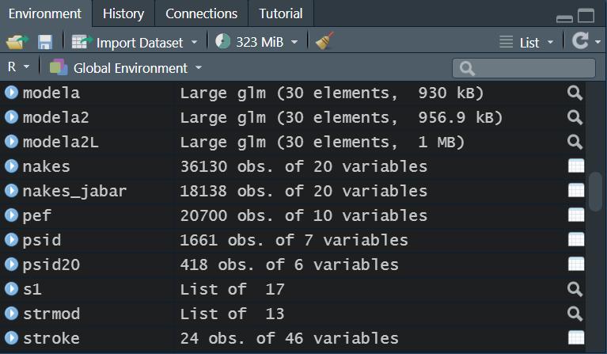

1. Mengidentifikasi outliers berdasarkan boxplot

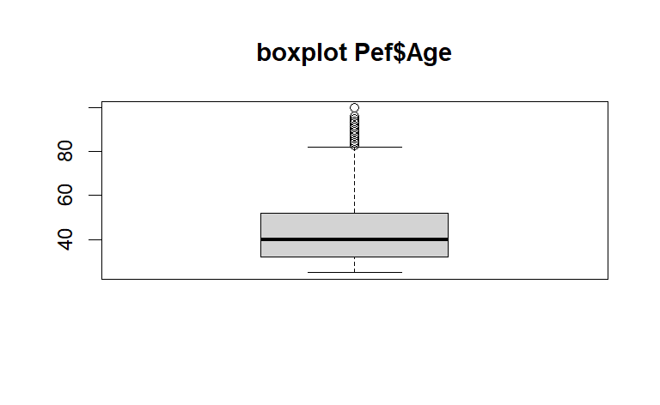

Tampak pada boxplot Pef$ Age di atas didapatkan outliers usia > 80 keatas.

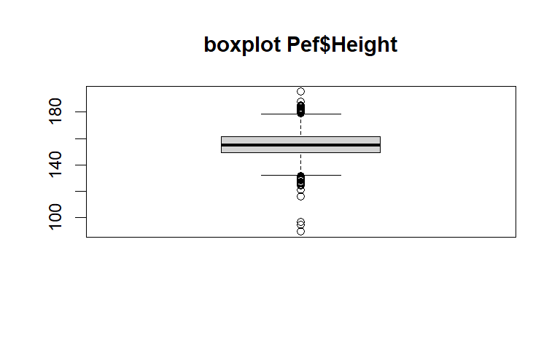

Tampak pada Boxplot Pef$Height didapatkan outliers pada tinggi > 180an dan tinggi < 130an

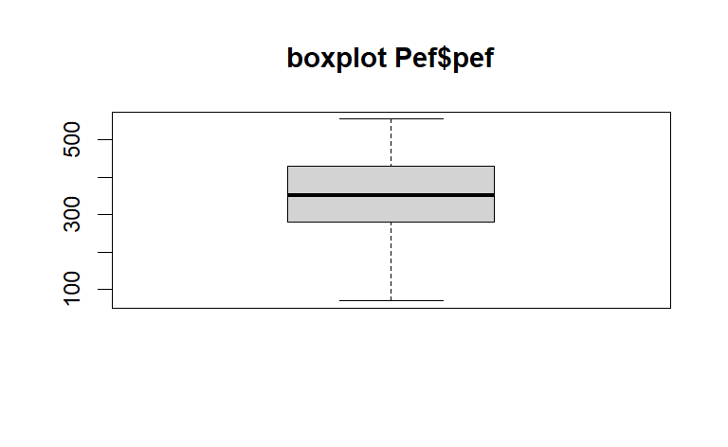

Tidak tampak outliers pada variabel pef

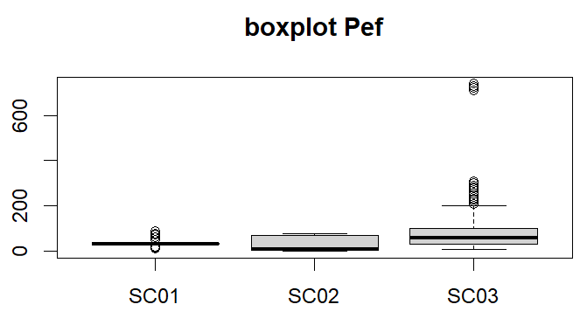

Tampak outliers pada variabel SC01 dan SC03

1. Menentukan cutoff batas atas dan bawah grafik boxplot

Age: Lower: 2, Upper: 82

Height: lower: 131.95, Upper: 178.75

Sc01_14_14: Lower: 23.5, Upper: 43.5

Sc03_14_14: Lower: -80, upper: 240

1. Membuat data set yang tidak berisi outlier

Dataset pef_sco1

Boxplot:

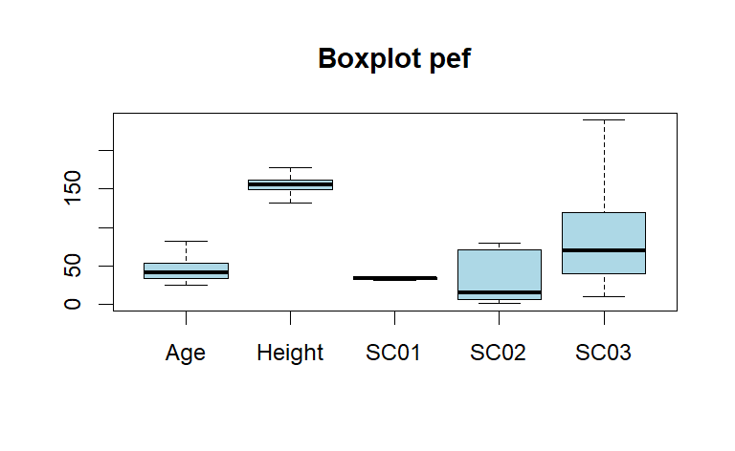

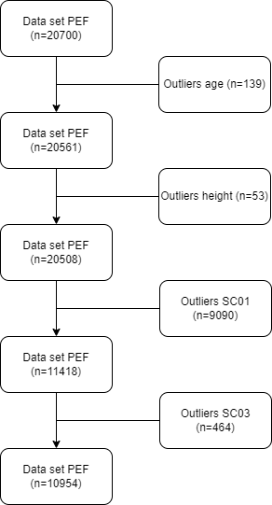

Diagram alur Data PEF

1. Normality test

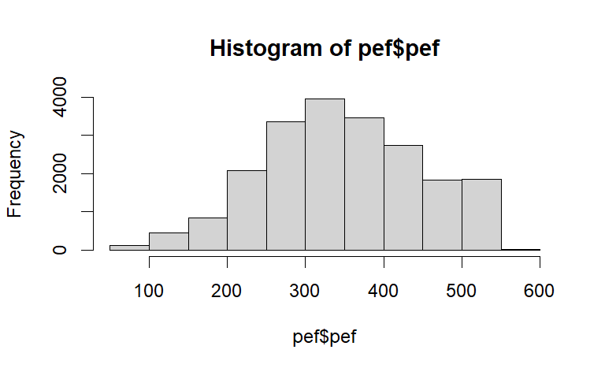

Sebelum outlier disingkirkan

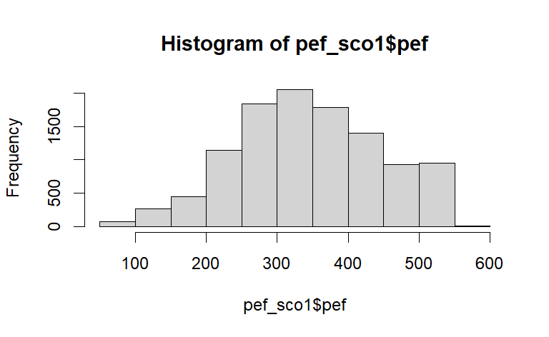

Sesudah outlier disingkirkan

Kolmogorov-smirnov data sebelum dan sesudah outliers disingkirkan menunjukkan hasil **tidak berdistribusi normal**.

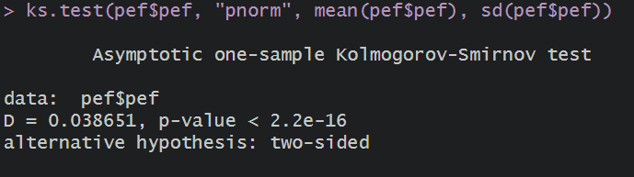

Hasil sebelum outliers disingkirkan

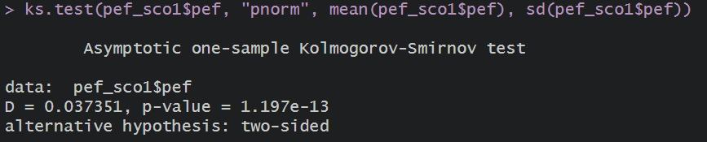

Sesudah outliers disingkirkan

1. QQ line sebelum dan sesudah outliers disingkirkan

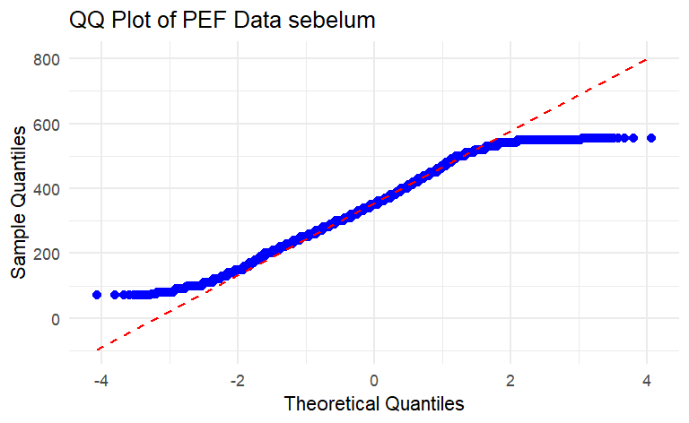

Sebelum Outliers disingkirkan

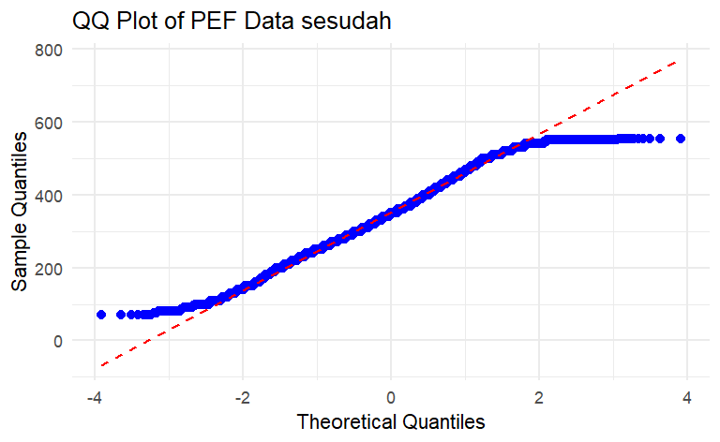

Sesudah Outliers Disingkirkan

1. Scatter Plot PEF dan Height

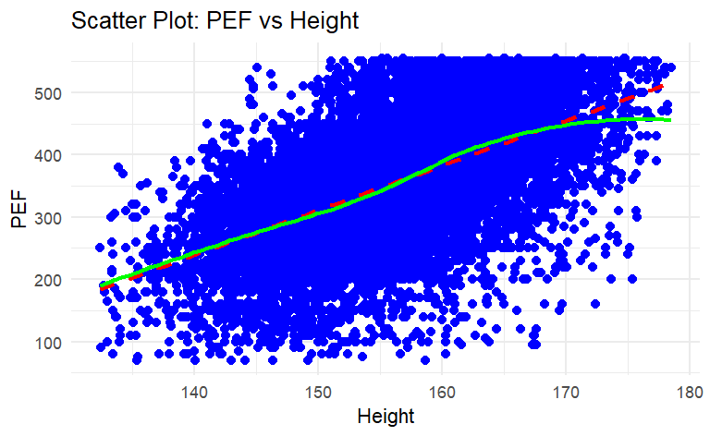

1. Scatter plot PEF dan Age

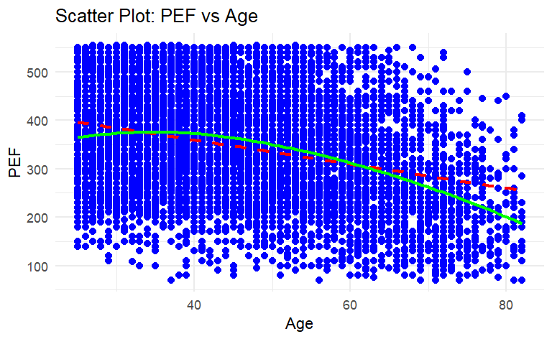

1. Di Upload ke Github